PHÒNG GIÁO DỤC VÀ ĐÀO TẠO QUẬN 2  TRƯỜNG THCS BÌNH AN  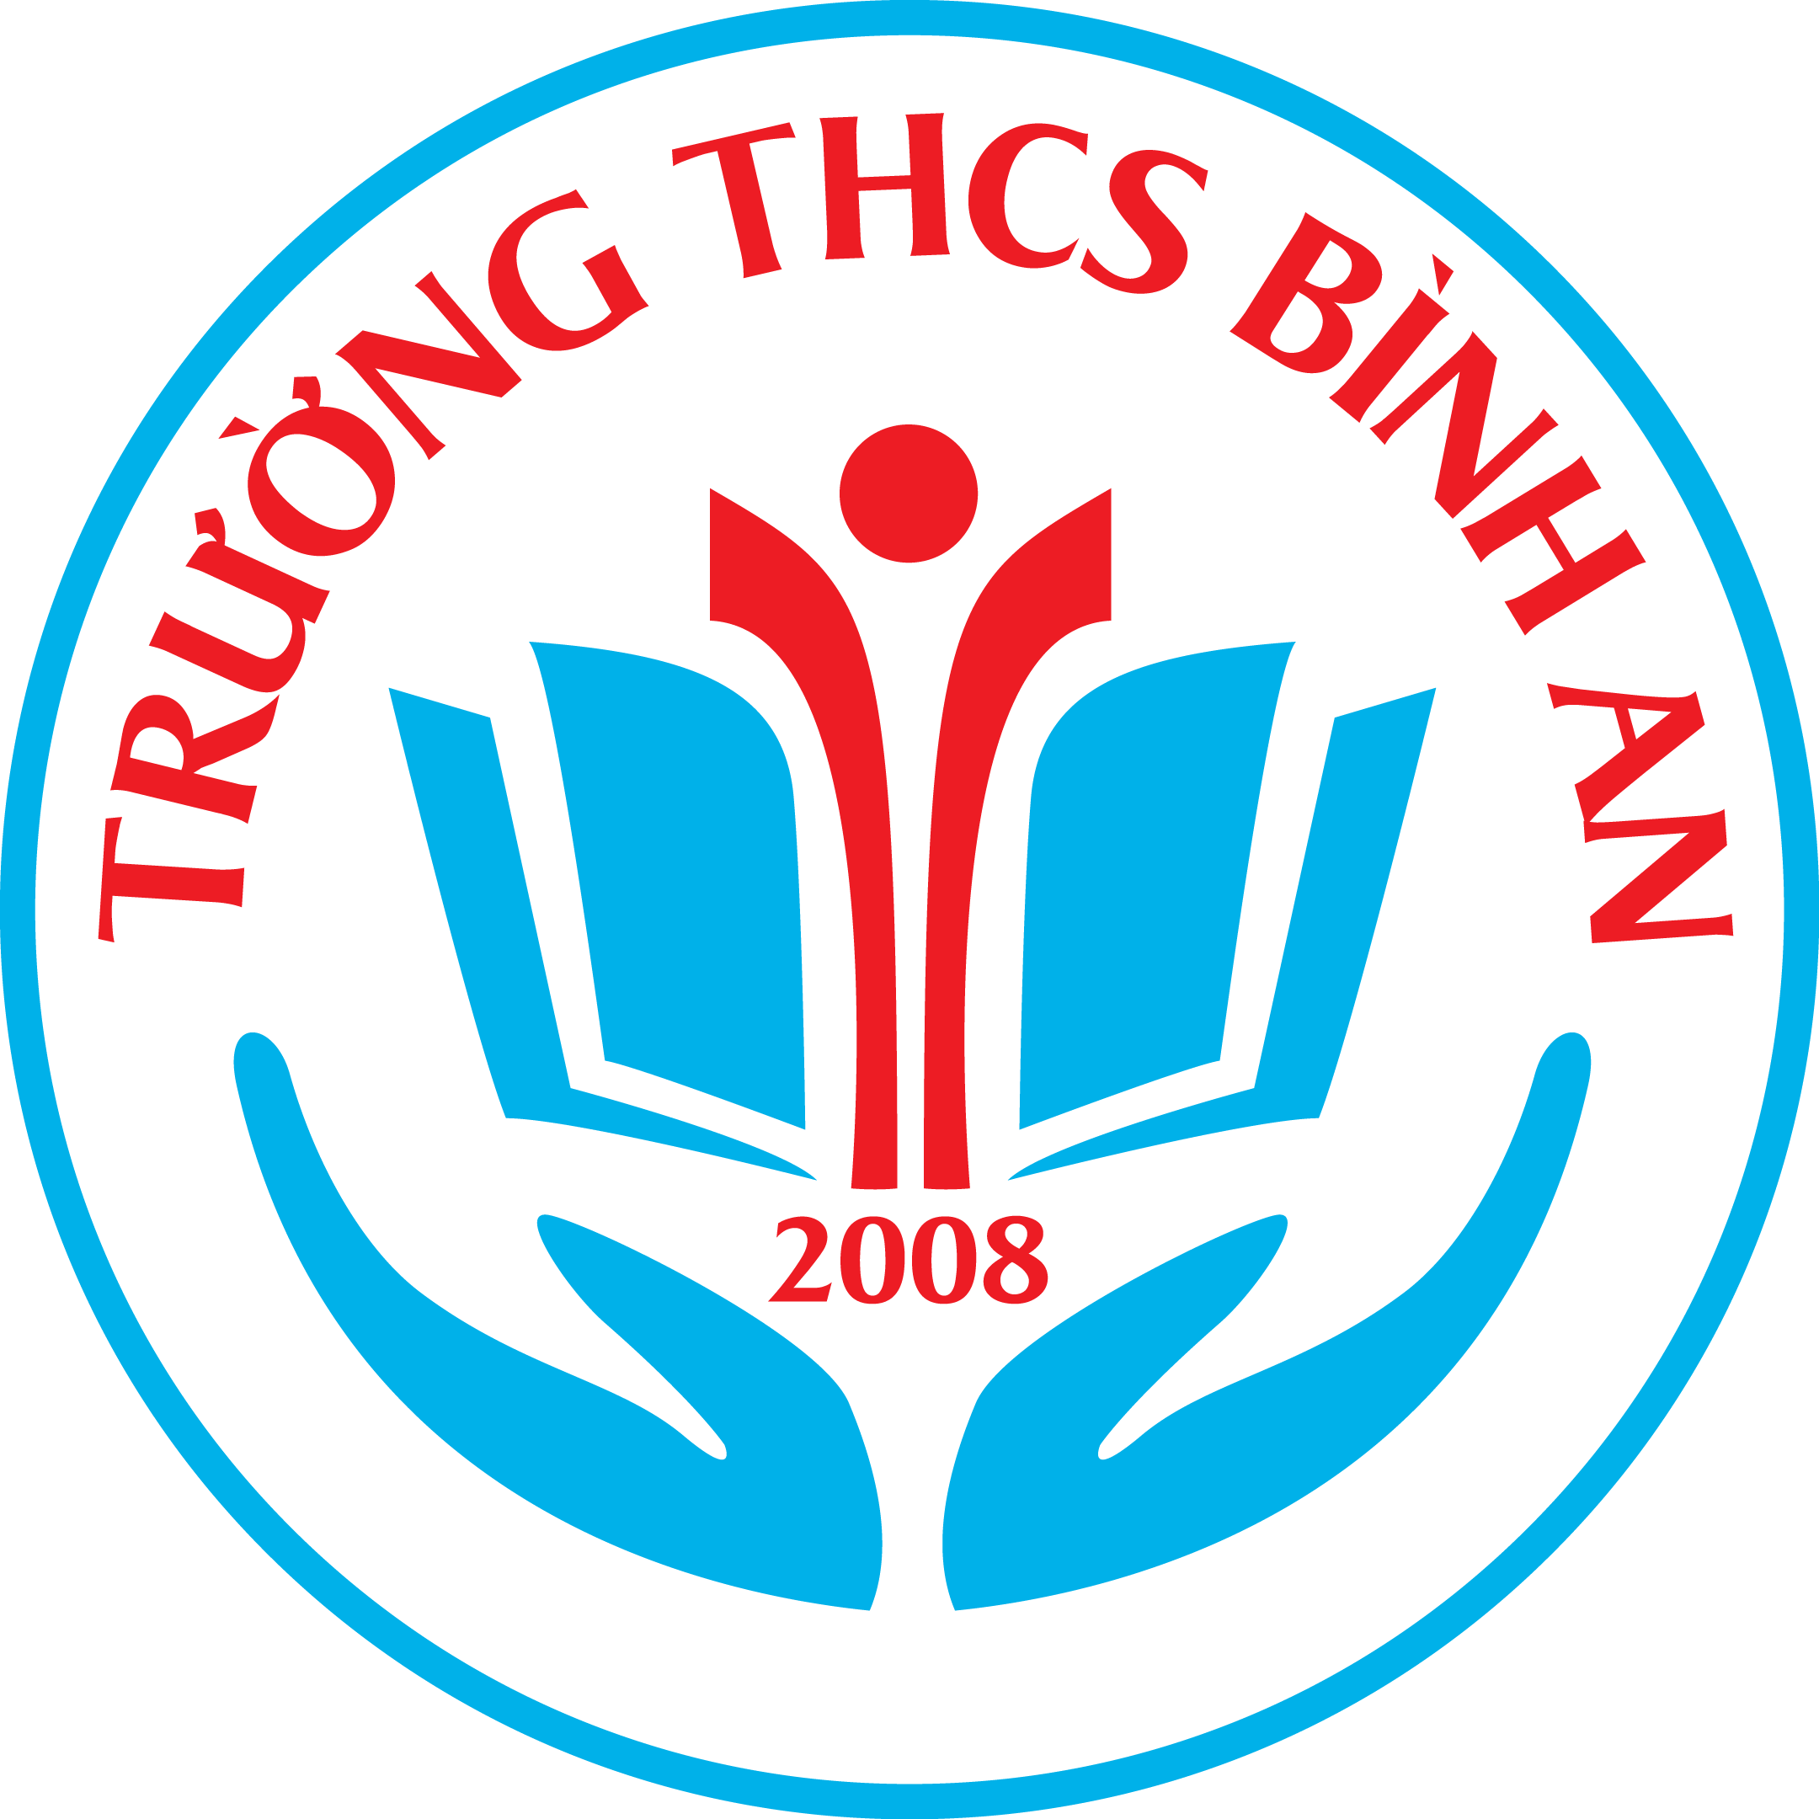 | CỘNG HÒA XÃ HỘI CHỦ NGHĨA VIỆT NAM  Độc lập - Tự do - Hạnh phúc  LỊCH CÔNG TÁC TUẦN 3  Từ ngày 2/9/2019 đến ngày 6/9/2019

NGÀY | SÁNG | CHIỀU
Thứ Hai  (2/9) | NGHỈ LỄ QUỐC KHÁNH 2/9 | NGHỈ LỄ QUỐC KHÁNH 2/9
Thứ Ba  (3/9) | 11g nộp tổng hợp M2 về PGD (Cô Linh)  14g00 Họp BCHĐU phường Bình An (HT)
Thứ Tư  (4/9) | 7g15: Tổng dợt Lễ khai giảng (Thầy Tiến- Thầy Huy- Giám thị- GVBM có giờ dạy)  11g: Họp liên tịch tại phòng truyền thống (thành viên liên tich)
Thứ Năm (5/9) | 6g45- 9g30 LỄ KHAI GIẢNG NĂM HỌC 2019- 2020 (Toàn trường, trang phục: Nữ áo dài, Nam: Somi-caravat)  10g00: Họp tổ chuyên môn  Học sinh nghỉ | Học sinh nghỉ
Thứ Sáu  (6/9) | 8g45: Phát thanh học đường về cuộc vận động “Người dân Thành phố Hồ Chí Minh không xả rác ra đường và kênh rạch, vì thành phố sạch và giảm ngập nước” Thầy Huy- liên đội
Thứ Bảy  (7/9) | 7g45: Dự hội nghị TK hoạt động công đoàn tai NTN Q2 ( BGH- 5 CĐV)
Chủ Nhật
(8/9)

Ghi chú:
- Lịch công tác thay cho thư mời.
- Trong tuần nếu có những công tác phát sinh nhà trường sẽ bổ sung bằng chữ màu đỏ

